8. TEDEN POUKA NA DALJAVO

OD 11.5. 2020 DO 15. 5. 2020 GLASBENA UMETNOST

Pozdravljeni učenci. Verjamemo da ste z veseljem zapeli pesmice in ponovili Orffova glasbila.
V tem tednu boste pri glasbeni umetnosti poslušali skladbo skladatelja Josepha Haydna z naslovom URA.

- Za uvod lahko ponoviš pesmico Metuljček cekinček.

- POSLUŠANJE - J. Haydn: URA

Nekoč je živel kralj, ki je imel zelo rad ure. V svojem gradu je imel veliko sobano, v kateri je bilo ogromno vseh mogočih ur in uric. Vsakdo, ki je prišel h kralju na obisk, je vedel, da ga bo zelo razveselil, če mu bo v dar prinesel posebno uro. Tako so k njemu v goste hodili ljudje iz različnih koncev sveta, Indije, Kitajske, Amerike ... in mu prinašali ure najrazličnejših velikosti in oblik. Vsaka od uric pa je tudi tekla in bila drugačna.

Poznamo različne vrste ur. Ali jih znaš nekaj našteti? ( stenska ura, ročna ura, žepna ura, stolpna ura, budilka …)
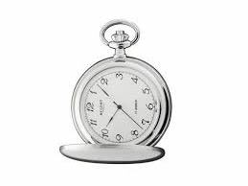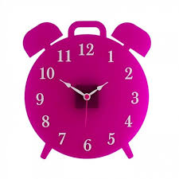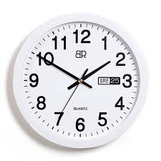

Udobno se namesti, lahko zapreš oči in poslušaš skladbo (2x klikni na spodnjo datoteko, če je ne moreš odpreti, lahko skladbo najdeš tudi na YouTube povezavi).

https://www.youtube.com/watch?v=Bsblr6ZTm3I

Ali si slišal tiktakanje ure v skladbi?

Zdaj skladbi prisluhni še enkrat in ob tem z gibanjem prikaži tiktakanje ure. Če želiš lahko z gibanjem prikažeš različne ure. Uporabi svojo domišljijo.

Učiteljice verjamemo, da ti je bila skladba všeč.
Če se želiš kdaj med učenjem drugih predmetov umiriti in sprostiti, si jo ponovno predvajaj.

Želimo ti veliko glasbenih užitkov.

Tvoje učiteljice

.

